Adı Soyadı: Sınıf:7/….. No:
2009-2010 EĞİTİM ÖĞRETİM YILI DERİNKUYU MERKEZ ANAYASA İLKÖĞRETİM OKULU
7. SINIF FEN VE TEKNOLOJİ DERSİ 1. DÖNEM 3. YAZILI YOKLAMA (Ortak Sınav)
A. Aşağıdaki çoktan seçmeli soruları cevaplayınız. (5x20=100 p)

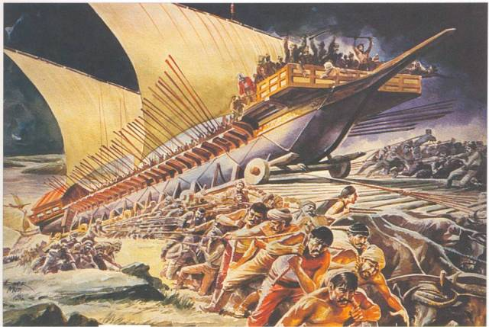
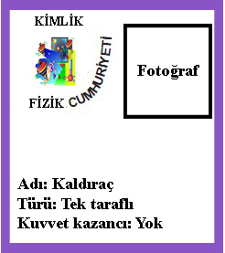
1. Açıklama: Daha uzun bir kuvvet kolu kullandığınızda, yükü daha az kuvvetle kaldırabiliriz. Yükü daha az kuvvetle kaldırabiliyor isek kuvvet kazancı vardır.

Yukarıdaki açıklama ve kimlikteki bilgilere göre, fotoğraf bölümüne aşağıdakilerden hangisi yapıştırılmalıdır?

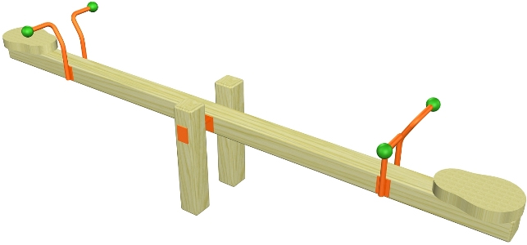
A) B)

Tahterevalli El Arabası

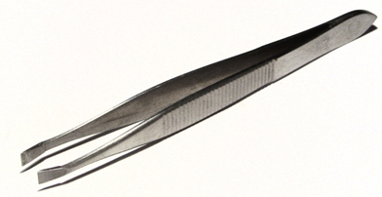
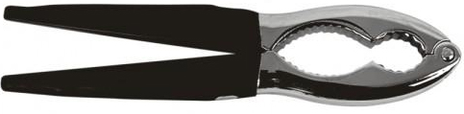
C) D)

Cımbız Ceviz Kıracağı

2. I II III
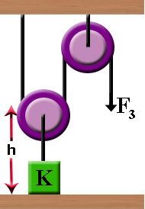
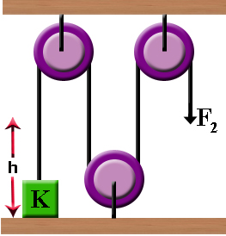
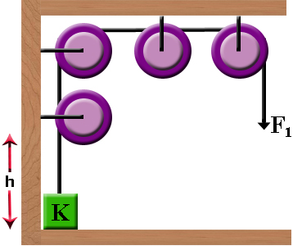

Pınar şekildeki makara sistemleri ile K cismini yerden h kadar yükseğe sırası ile F₁, F₂ ve F₃ kuvvetlerini uygulayarak çıkarıyor. Pınar’ın K cismini h yüksekliğe çıkarırken yapmış olduğu işler arasındaki ilişki nasıldır?
( Makara ağırlıkları ve sürtünme önemsiz)
A) III>II=I B) I= II=III C) I=II>III D) III>II>I

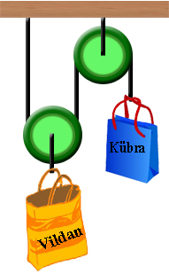
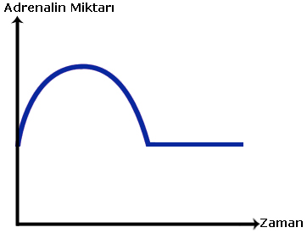
3. Öğretmen makara ile ilgili deney yapmak için sınıfa gerekli malzemeleri getiriyor. Fakat ağırlık takımını laboratuarda unutuyor. Ağırlık yerine Kübra ve Vildan’ın çantalarını kullanıyor. Çantalar ile kurduğu şekildeki düzenek dengededir.
Buna göre aşağıdakilerden hangisi doğrudur?
( Makara ağırlıkları ve sürtünme önemsiz)
A)Kübra’nın çantası Vildan’ın çantasından ağırdır.
B)Kübra’nın çantası ile Vildan’ın çantası eşit ağırlıktadır.
C)Kübra’nın çantası 10 cm aşağı çekilirse Vildan’ın çantası 10 cm yukarı çıkar.
D)Vildan’ın çantası Kübra’nın çantasının iki katı ağırlığındadır.

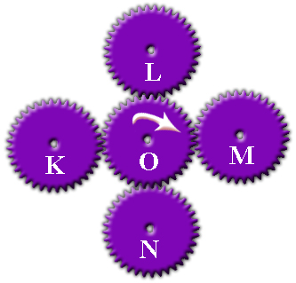
4. Şekildeki K,L,M,N ve O dişlileri özdeştir. O dişlisi ok yönünde döner ise hangi dişli ya da dişliler O dişlisi ile farklı yönde dönerler?

- Yalnız K
- K ve L
- K,L ve M
- K,L,M ve N

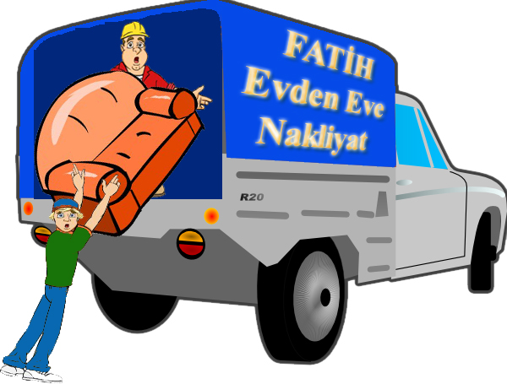
5. İbrahim ve Ahmet bir nakliye firmasında çalışmaktadırlar. Her gün kamyonete bir sürü ev eşyasını indirip kaldırmaktan yorgun düşüyorlardı. Bir gün arkadaşlarından biri eğik düzlem kullanarak daha az kuvvet ile aynı işi yapabileceklerini söyleyince şaşırıp kaldılar.
Eğik düzlem için gerekli olan tek şeyin uzun ve düzgün bir tahta parçası olduğunu öğrenen İbrahim ve Ahmet aşağıdaki hangi tahtayı seçmeliler ki daha az kuvvet harcayarak aynı işi yapsınlar?
A) 1 m eninde 1 metre boyunda bir tahta
B) 1m eninde 3 metre boyunda bir tahta
C) 0,5 m eninde 1 metre boyunda bir tahta
D) 1 m eninde 2 metre boyunda bir tahta
6. Fatih Sultan Mehmet’in İstanbul’un fethi için yaptığı savaş hazırlıklarından bazıları şunlardır:
I. Bir tondan daha ağır ve 120 cm. çapındaki bir top mermisini atabilecek bir top.
II. Bu süper topu destekleyecek, küçük taşlarla yüklü mancınıklar.
III. Gemileri karadan denize indirmek için kütükler ve tekerlekler
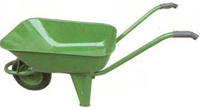
IV. Kütükleri yağlamak için bol miktarda yağ
Fatih Sultan Mehmet’in İstanbul’un fethi için yaptığı hazırlıklardan hangileri sürtünme kuvvetini azaltmak için düşünülmüştür?

A) Yalnız IV B) I ve II C) III ve IV D) II, III ve IV
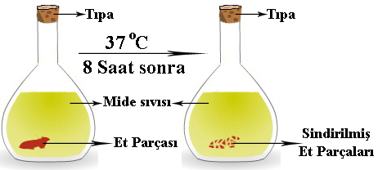
7.

Yukarıdaki şekilde sindirim olayı ile ilgili bir deney düzeneği gösterilmiştir.
Bu deneyi yapan öğrenci deneyin 8 saatten daha kısa bir sürede tamamlanması için hangi değişikliği yapmalıdır?
- Mide sıvısını kaynatmalıdır.
- Tüpün içine buz parçası atmalıdır.
- Et parçasını çok ufak dilimler haline getirmelidir.
- Ortam sıcaklığını 10 °C de sabit tutmalıdır.
8. Aşağıdaki grafikte Mert’in kanındaki adrenalin miktarının zamanla değişim grafiği verilmiştir.

Bu grafiğe uygun bir olaylar zinciri yazılacak olsa idi; bu olaylar zinciri aşağıdakilerden hangisi olmalıdır?

- Mert mutfakta yemek yaparken telefonu çalıyor. Heyecanla telefonu açan Mert arkadaşının trafik kazası geçirdiğini öğrenip aşırı üzülüyor.
- Mert’i köpek kovalıyor. Köpekten güç bela kurtulan Mert biraz soluklanıp; sakin sakin yürümeye devam ediyor
- Mert sayısal lotodan 7 milyon Tl kazandığını öğreniyor, heyecanla annesine koşup birbirlerine sarılarak çığlık atıyorlar.
- Mert Fen ve Teknoloji sınavına giriyor. Kopya çekerken yakalanıyor ve ağlayarak sınıftan çıkıyor.

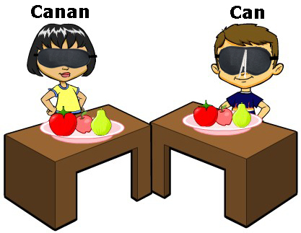
9. Aşağıdaki resimlerde masalara domates, elma ve armut koyularak Can ve Cananın bu yiyecekleri tanımaları istenmiştir. Etkinlik esnasında Can ve Canan’ın gözleri kapatılmış; Can’ın burnuna mandal takılmıştır.
Bu etkinliği yapan öğrencilerin amacı aşağıdakilerden hangisidir?

- Görmediğimiz yiyeceklerin tadını alabilir miyiz?
- Tat alma ile koku alma arasında bir ilişki var mıdır?
- Koku almada gözümüzün etkisi ne kadardır?
- Gözümüzün kapalı olması tat almayı etkiler mi?

10.
Kara toprak örtmesin  Kefenin içinde çürümesin  Ben alamazken nefes  Senin yüzüne renk gelsin | Toprak olacak göz göre göre  Ne gerek var bu cahilliğe  Yaşayamadığım günleri  Yaşasın senin bedeninde
Yukarıdaki şiir yazılırken ilk amaçlanan aşağıdakilerden hangisidir?
- Toprağın organları çürüttüğü bilgisini verme
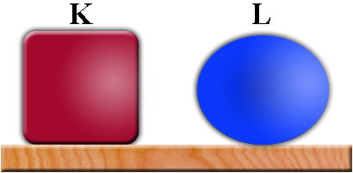
- Hayatta kalmanın öneminden bahsetme
- Organ bağışlamanın gereksizliğini vurgulama
- İnsanları organ bağışlamaya yönlendirme
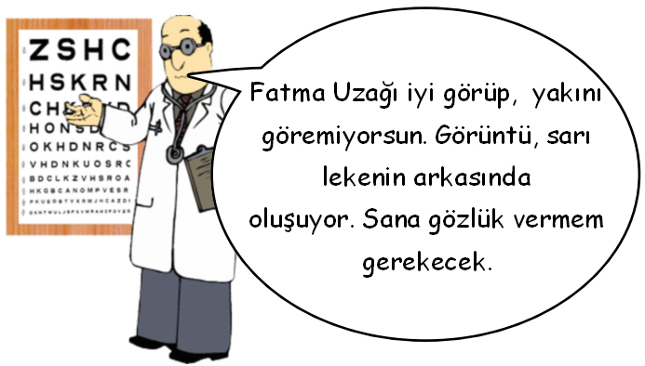
11.

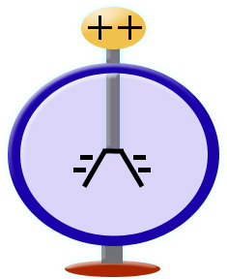
Uzun zamandır gözlerinden şikâyetçi olan Fatma göz doktoruna gidip muayene oluyor.
Doktor Fatma’nın gözlerinde hangi göz kusurunu tespit etmiştir?
A) Hipermetropluk B) Miyopluk
C) Astigmatizm C) Şaşılık

12. Çevremizden aldığımız olağan uyarıların iletimi ve vücudun verdiği tepkinin gerçekleşmesinde görevli organ ve yapılar ile bunların görevleri aşağıdaki tabloda verilmiştir.
Organ ve Yapıların İsimleri | Görevleri
Duyularımızda bulunan özel hücreler | Uyarı mesajını alır.
…………….. | Uyartı mesajını taşır
…………….. | Cevap oluşturur.
……………… | Cevabı taşır.
Kaslar veya organlar | Tepki oluşturur.
Tabloda boş bırakılan 2,3 ve 4 numaralı boşluklara aşağıdakilerden hangisi yazılmalıdır?
2 3 4
A) Sinirler Beyin Sinirler
B) Sinirler Omurilik Sinirler
C) Sinirler Beyin Omurilik
D) Damarlar Beyin Sinirler
13. Ali amca bir çiftlikte çalışmaktadır.
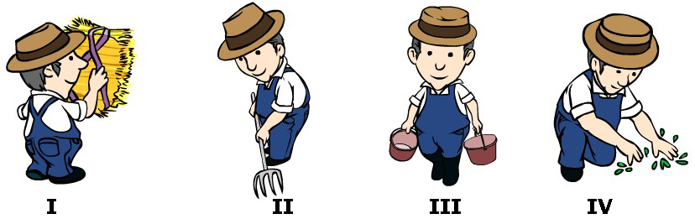

Ali amca her gün düzenli olarak saman balyalarını yerden alıp samanlığa fırlatıyor(I); yerdeki otları tırmıkla belli bir yere topluyor (II); ahırdaki inekleri sulamak için kovalarla su taşıyor(III) ve yabani otları elleri ile yoluyor (IV).
Yukarıdaki açıklamalara göre Ali amcanın yaptığı işlerden hangisinde fiziksel anlamda iş yaptığından emin olamayız?
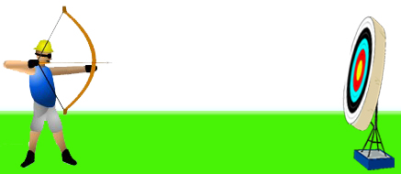
A) I B) II C) III D) IV
14. Yüklü cisimlerin birbirine uyguladıkları itme ya da çekme kuvveti, aralarındaki uzaklık arttıkça azalır.
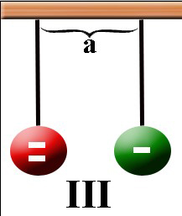
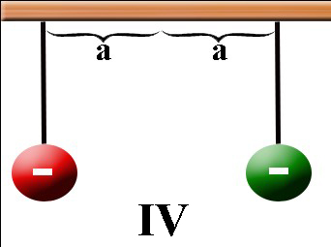
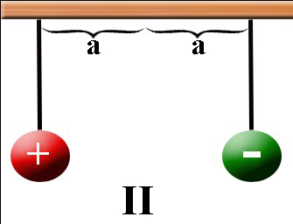
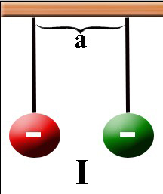
Yukarıdaki ifadenin doğruluğunu araştırmak isteyen öğrenci aşağıdaki deney düzeneklerinden hangi ikisini kullanmalıdır?

A) I ve III B) I ve II C) II ve IV D) I ve IV

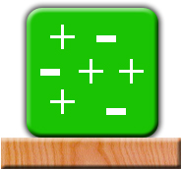
15. Aşağıdaki örneklerden hangisi şekildeki cismin yükü ile aynı cins yüke sahiptir?
A) İpek kumaşa sürtülen cam çubuk
B) Yün kumaşa sürtülen ebonit çubuk
C) Saça sürtülen plastik tarak
D) Yün kazağa sürtülen balon

16. Başlangıçta yükleri bilinmeyen iletken K levhası ve L küresi birbirine dokundurulup ayrıldıktan sonra yük dağılımları aşağıdakilerden hangisi gibi kesinlikle olamaz?
K L
A) + +
B) - -
C) nötr nötr
D) + -

17. Başlangıçta nötr olan elektroskopun şekildeki gibi topuzunun pozitif, yapraklarının negatif yüklenmesi
için aşağıdakilerden hangisi yapılmalıdır?

A) Pozitif yüklü çubuk topuza yaklaştırılmalı
B) Negatif yüklü çubuk topuza yaklaştırılmalı
C) Pozitif yüklü çubuk topuza dokundurulmalı
D) Negatif yüklü çubuk topuza dokundurulmalı

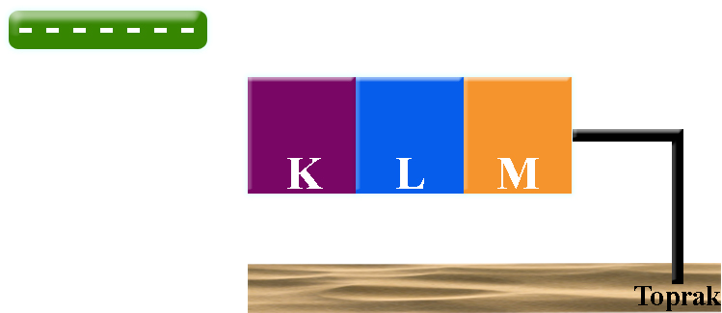
18.

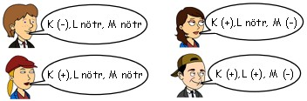
Şekildeki (-) yüklü çubuk birbiri ile temas eden, nötr ve iletken
olan K,L ve M cisimlerine K cismi tarafından yaklaştırılıyor.
Cisimler birbirinden ayrıldıktan sonra M cismi toprağa bağlanıyor.
K,L ve M cisimlerinin son yük durumları aşağıdakilerden hangisi gibi olur?
A) B)

C) D)

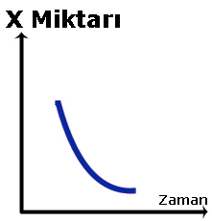
19. Böbrekte atık maddelerin süzülmesini yararlı maddelerin geri emilmesini sağlayan boşaltım birimine nefron denir.
Yandaki grafik kanın böbreklerden
geçişi sırasında yapısındaki madde değişimini göstermektedir. Grafiğe
göre x yerine aşağıdakilerden
hangisi yazılamaz?

A) Vitamin B) Üre
C) Tuz D) Su

20. Onur antrenmanda yay ile ok fırlatıyor. Okun yaydan çıkıp hedef tahtasına saplanıncaya kadar geçen sürede meydana gelen
enerji dönüşümleri
hangi şıkta doğru
verilmiştir?

A) Esneklik potansiyel enerjisi – Kinetik enerji – Isı enerjisi
B) Çekim potansiyel enerjisi - Kinetik enerji - Esneklik potansiyel enerjisi
C) Esneklik potansiyel enerjisi - Çekim potansiyel enerjisi - Kinetik enerji
D) Kinetik enerji - Çekim potansiyel enerjisi - Kinetik enerji

1 | 2 | 3 | 4 | 5 | 6 | 7 | 8 | 9 | 10 | 11 | 12 | 13 | 14 | 15 | 16 | 17 | 18 | 19 | 20

Adı Soyadı: No: Sınıfı:
Notu:
Her soru 5 puandır. Süre 40 dakika. Başarılar dilerim.

- C
- B
- D
- D
- B
- C
- C
- B
- B
- D
- A
- A
- C
- D
- A
- D
- B
- C
- A
- A

